- 10월부터 「마이넘버」가 송부됩니다!
- 일본에서는 곧 「마이넘버 제도」가 시행됩니다.
- 마이넘버는 개인에게 부여되는 고유 번호로 관공서 등에서의 수속에 필요한 중요한 번호입니다.
- 2015년 10월부터 여러분의 자택(시정촌에 등록된 주소)에 시정촌으로부터 봉투가 송부됩니다.
- 봉투에는 마이넘버가 적힌 「통지카드」가 들어 있습니다.
【통지카드】
【봉투】
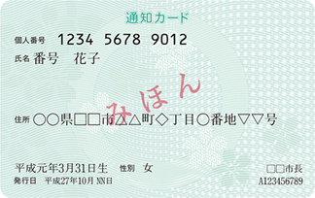
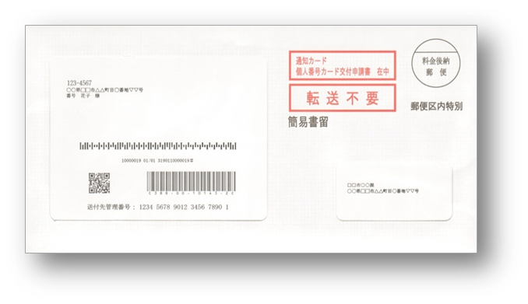
(앞면)

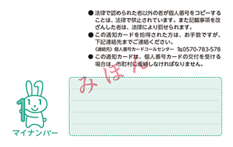
(뒷면)

② 마이넘버를 소중히 관리해 주시기 바랍니다!
- 「통지카드」는 버리거나 훼손하지 말고 소중히 보관해 주십시오.
- 마이넘버가 부정 이용되지 않도록, 꼭 필요한 경우가 아니라면 타인에게 자신의 마이넘버를 알려주지 마십시오.

③ 「개인번호카드」를 받을 수 있습니다!
- 「개인번호카드」에는 마이넘버가 적혀 있어 신분증명서로도 활용할 수 있습니다.
- 시정촌에 따라서는 편의점에서 주민표를 받을 수 있는 등, 매우 편리합니다.
- 「개인번호카드」를 받으시려면 「통지카드」와 함께 송부된 신청서에 필요 사항을 기재한 후 다시 보내 주시기 바랍니다.
【신청서】
【개인번호카드】
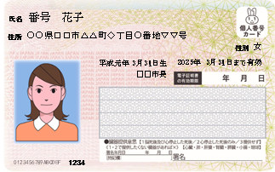
(뒷면)
(앞면)
(앞면)
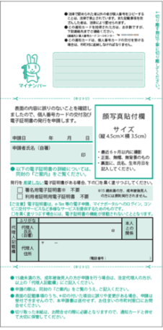
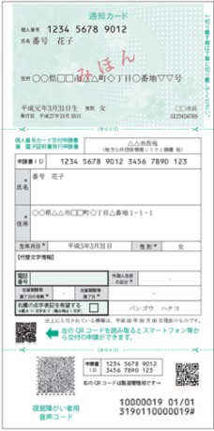

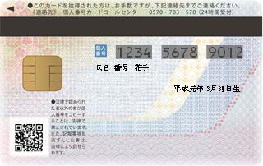
(뒷면)

④ 문의 사항이 있을 때는?
- 아래 홈페이지를 확인하시거나 콜센터로 전화해 주시기 바랍니다.
거주지(시정촌)의 관공서에 문의하셔도 됩니다.
・홈페이지
http://www.cas.go.jp/jp/seisaku/bangoseido/index.html
・콜센터
0570-20-0291 (영어・중국어・한국어・스페인어・포르투갈어)
【2015년 9월 30일까지】
월요일~금요일 9:30~17:30 (토·일·공휴일 제외)
【2015년 10월 1일부터 2016년 3월 31일까지】
월요일~금요일 9:30~20:00 토·일·공휴일 9:30~17:30
(연말연시 제외) ※ '나비다이얼'은 통화료가 부과됩니다.

